LABORATORIO ARMI E STRATEGIE MILITARI
In questo laboratorio abbiamo parlato della nascita e dell’evoluzione delle tecnologie militari.
Nell’antichità, la tecnologia degli Assiri permise di alleggerire la ruota pesante mediante i raggi. Questa invenzione garantì all’esercito assiro la supremazia in molte battaglie. Fu necessario adottare una tattica, la cavalleria pesante era stata inventata.
La storia dice che un altro esercito, in tempi meno remoti, ha mantenuto a lungo la supremazia militare, i Romani. I comandanti, i consoli avevano importato tattiche di guerra servendo come ufficiali di altri consoli.
Le tattiche cambiarono nel Medioevo: i soldati erano tutti cavalieri, le battaglie erano scontri di cavalieri, la tattica era di correre con la massima velocità contro il nemico a cavallo.
Nel Medioevo il reparto era formato da uomini addestrati alla guerra sin dalla prima giovinezza. Le milizie a piedi erano inferiori anche perché composte da uomini che praticavano altri mestieri, erano poco addestrati, non avevano fiducia in se stessi, di fronte alla carica dei cavalieri la loro reazione psicologica era un misto di terrore e di senso di inferiorità. Furono i comuni medioevali italiani ad organizzare efficacemente i loro cittadini, addestrandoli e dando loro sicurezza e fiducia nei loro mezzi. Erano milizie di fanteria che affrontavano con successo i reparti a cavallo, esse andavano al fronte, munite di picche (lunghe lance). Il passo successivo dell’evoluzione bellica avverrà con le armi da fuoco, all’inizio poco efficaci perché lente a ricaricare, infatti, per ricaricarle il fuciliere effettuava una quarantina di operazioni che richiedevano un minuto di tempo, con il rischio di esplodere se la pressione dei gas non era sufficiente a far partire la palla di piombo. I primi archibugieri erano esposti alla carica della cavalleria, perciò le file armate di archibugio erano protette da due file di picchieri.
L’invenzione tecnologica produce nuovi armamenti (obiettivo: superiorità), questi mutano le tattiche militari. Nel Medioevo l’arma prevalente fu la cavalleria: i veri guerrieri combattevano a cavallo.
La cavalleria aveva migliorato la propria tecnica di combattimento con l’invenzione della staffa, che consentì al cavaliere una posizione più stabile. Venne modificato la sella, che divenne più arcuata (curva) e fu legata al sottopancia del cavallo. Così venne favorito il combattimento a cavallo, così venne favorito il combattimento a cavallo. A poco a poco la lancia divenne fissa e tenuta orizzontalmente sotto il braccio del cavaliere lanciato al galoppo. L’efficacia della lancia non è più nella forza del braccio ma è determinata dalla velocità del cavallo. Il cavallo e il cavaliere formano un corpo unico, un proiettile vivente. La carica dei cavalieri provocava terrore, panico e fuga, oggi sono i blindati a svolgere la funzione della cavalleria pesante. In seguito la lancia si allungò sino a 3-4 metri e per alleggerire lo sforzo, la si appoggiava sulla resta (incavo dell’armatura), anche le spade si allungarono. Il cavaliere aveva come difese: l’usbergo, era una cotta di maglia metallica, flessibile, che pesava 10 Kg. Più tardi, alla fine del Medioevo, l’armatura divenne rigida ma articolata, il cavaliere era quasi invulnerabile a cavallo, ma se disarcionato era quasi alla mercé della spada del fante, che la affondava tra gli interstizi, l’elmo lasciava liberi solo gli occhi, e lo scudo con l’immagine del casato che era tenuto al collo per lasciare libera la mano che impugnava la lancia, il cavaliere era riconoscibile dallo scudo.

COSTRUZIONE DELLA CATAPULTA
Per la costruzione della catapulta abbiamo utilizzato 12 pali di legno con la lunghezza di 2 metri e il diametro di 8 centimetri.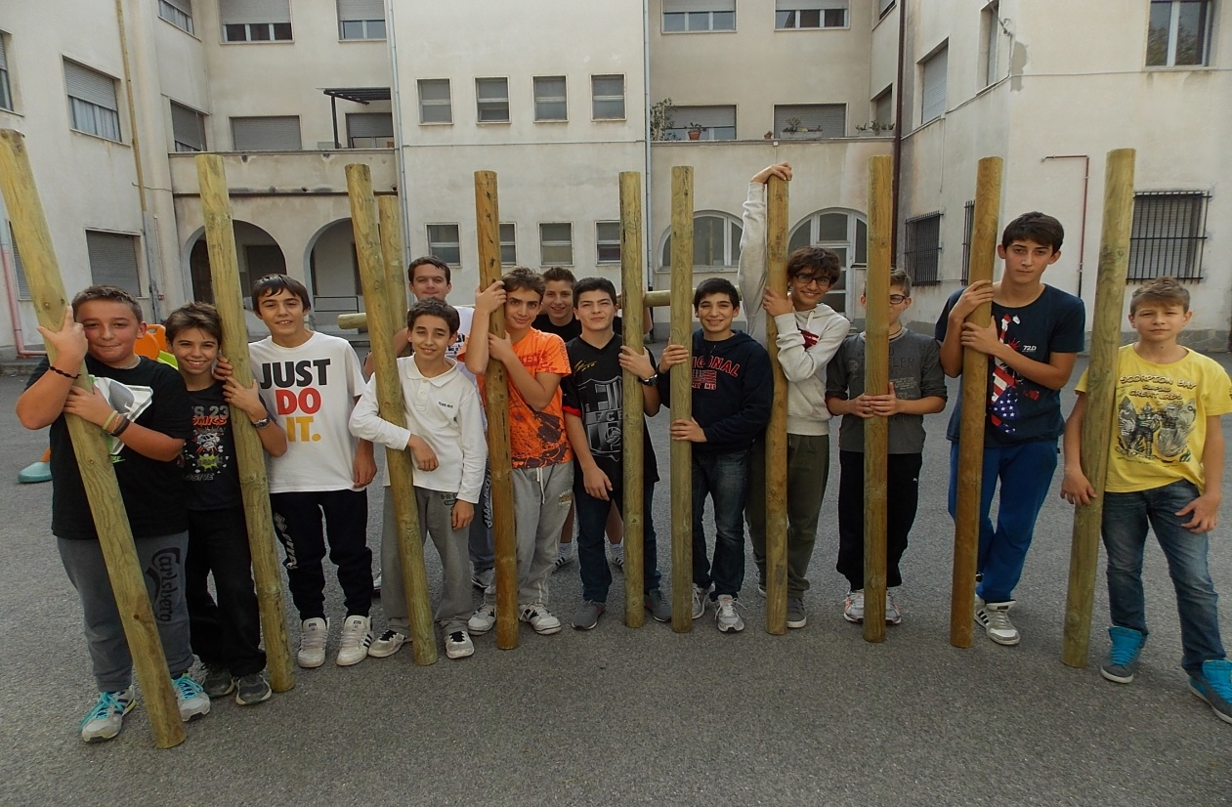
Dopo ci siamo divisi in due gruppi: uno che costruiva il telaio della catapulta e l’altro che costruiva due triangoli dove alloggiava il braccio.
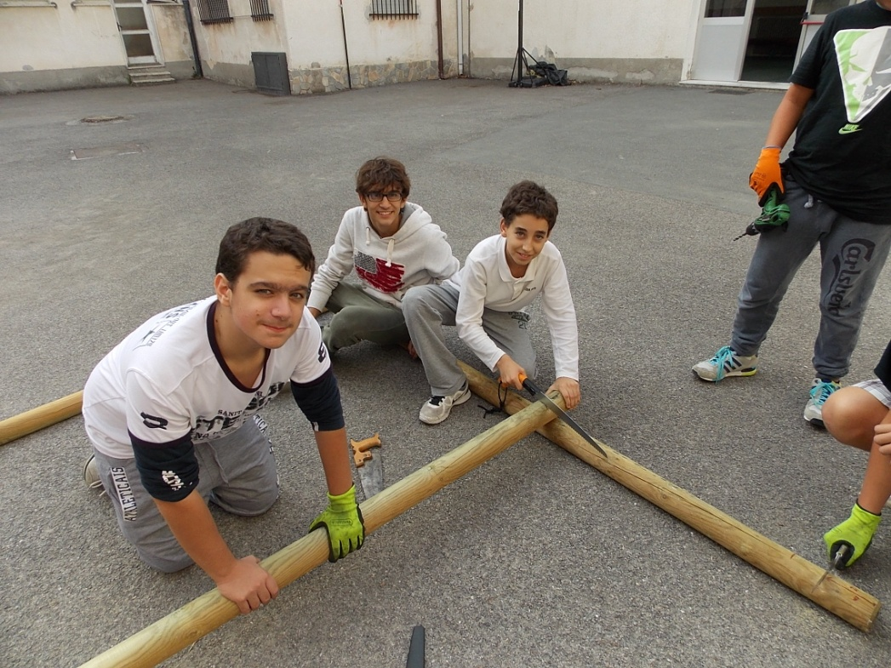

Il telaio era di forma quadra, formato da quattro pali incastrati tra loro. Per incastrarli abbiamo creato delle tacche intagliate nel legno, tutte della stessa misura, per rinforzare ulteriormente la struttura, sui vertici dei pali abbiamo applicato chiodi, fil di ferro e legature con nodi parlati.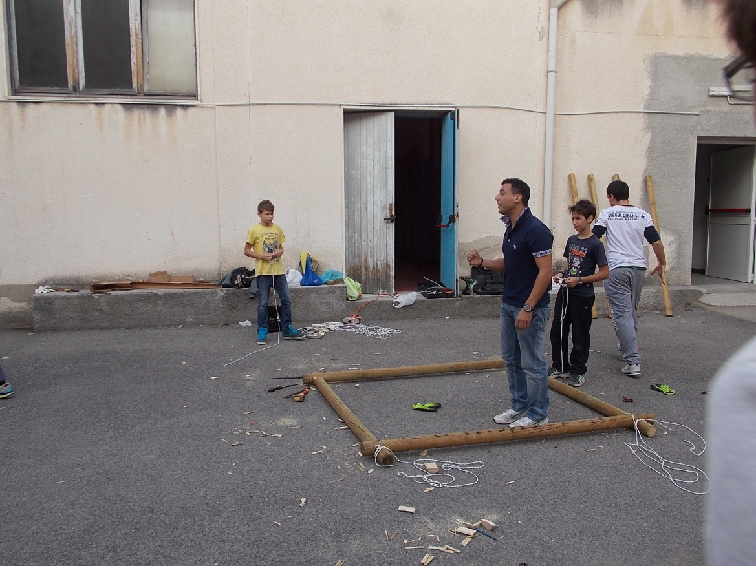
I due triangoli, invece, sono stati costruiti usando due pali incastrati tra loro per della tacca, chiodi, fildiferro e dei nodi parlati, dopo di che, le due strutture triangolari sono state fissate sul telaio.
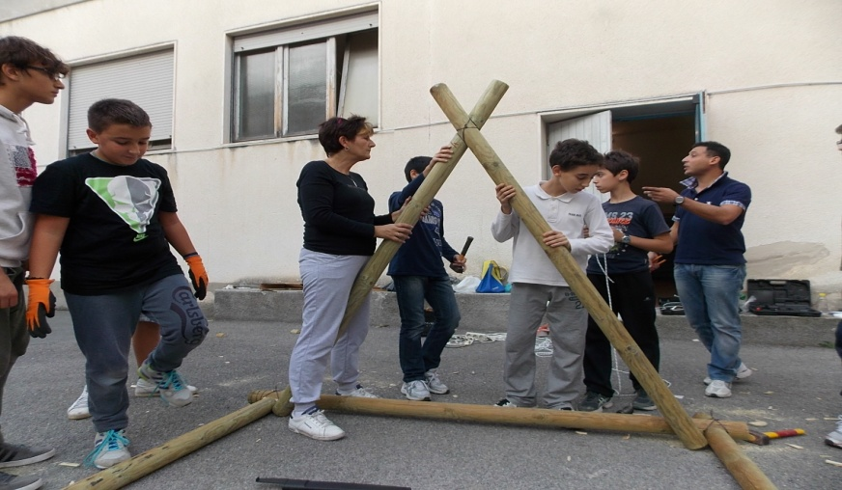
Dopo aver unito triangoli e telaio abbiamo fissato su di essi un palo che aveva la funzione di bloccare il braccio al momento del lancio, su di esso abbiamo legato degli elastici che, tendendosi applicavano una forza di resistenza sul braccio. Alla base dei triangoli abbiamo creato l’alloggiamento per il braccio, cioè due cerchi metallici ingrassati dove all’interno girava un palo in cui era incastrato il braccio, sull’estremità di esso abbiamo fissato un pentolino, che reggeva i “proiettili”.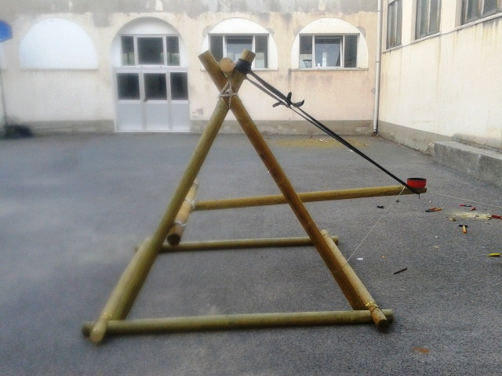
La lezione seguente abbiamo preparato alcuni tipi di proiettile che si differenziavano in grandezza e peso variabile. I lanci si effettuavano tendendo una cordicella fissata, per una estremità alla base e per l’altra al palo. Per segnalare la distanza percorsa dal “proiettile” abbiamo messo delle bandierine ogni 2.5 metri, per una distanza totale di 10 metri.
I primi lanci avevano poca potenza e di conseguenza poca gittata, in seguito, tendendo di più gli elastici abbiamo ottenuto dei risultati migliori.

